Achta Issa Oki Soumaine

Rendu de l’activité n°2 : Développement d’un Micro service avec REST et GraphQL API

1 et 2-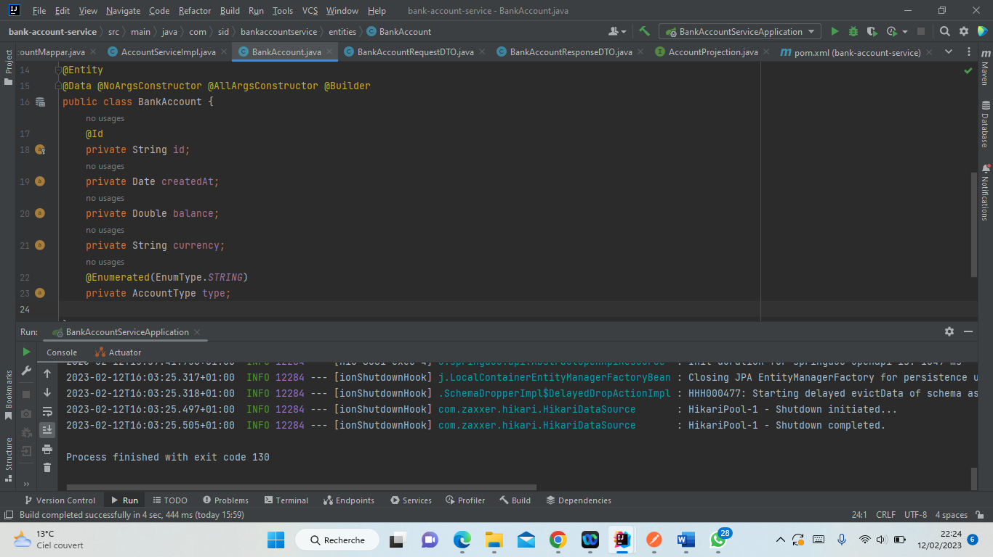

3- Création de l’interface Repository basée sur Spring Data

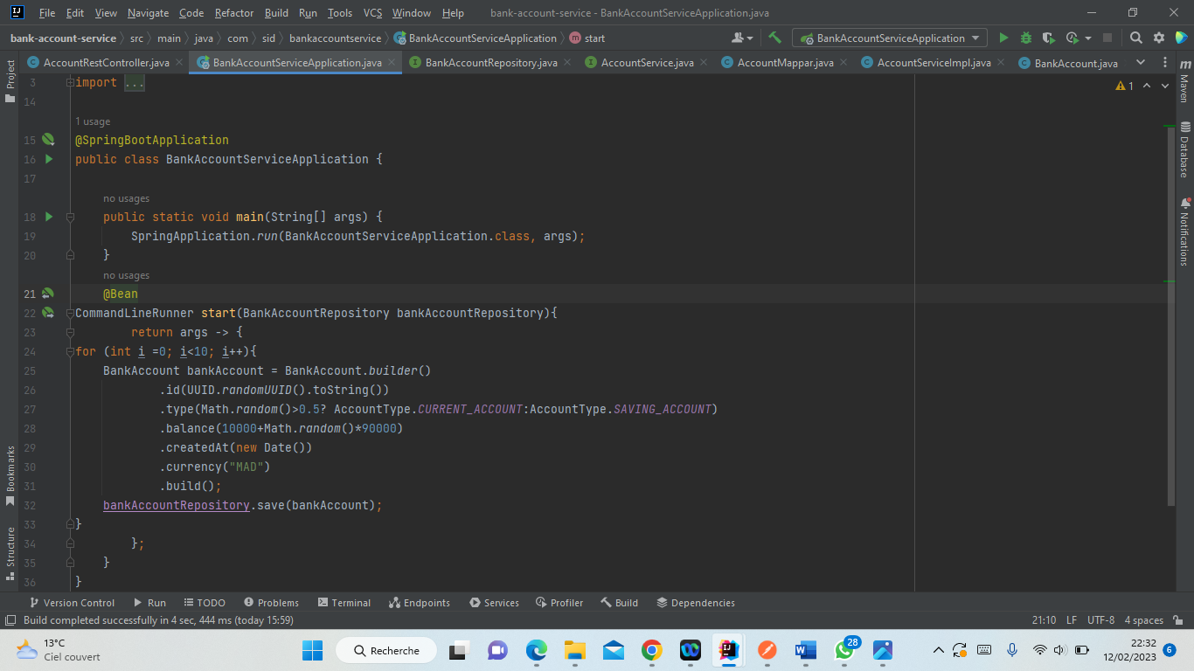

4- Test de la couche DAO

5-6 Test du micro-service en utilisant un Client REST comme Postman

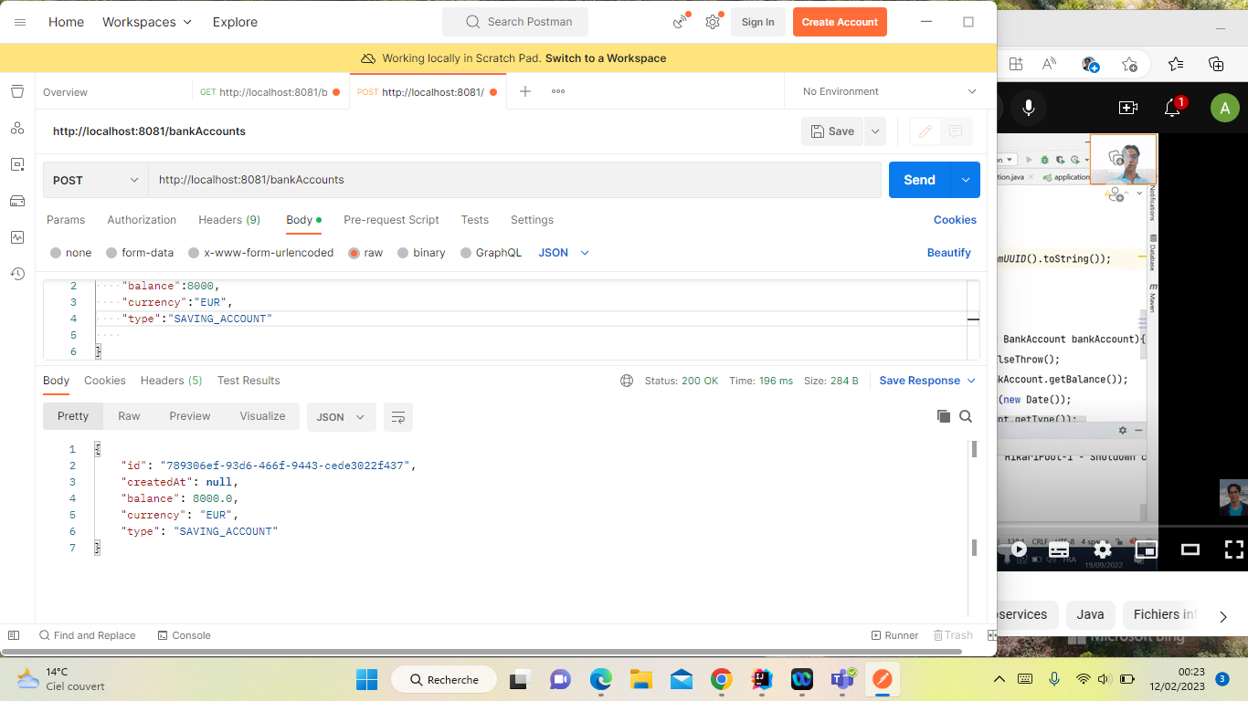

7- Génération et Test de la documentation Swagger des API Rest du Web service

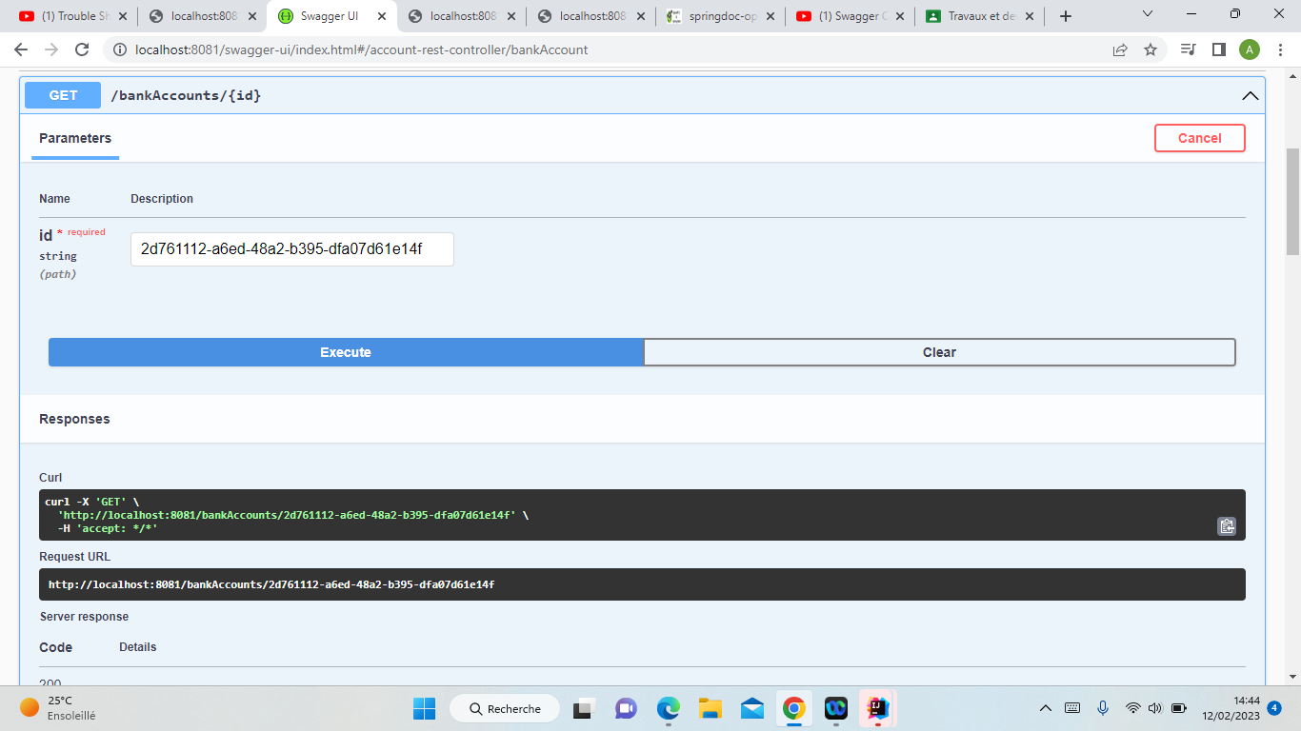

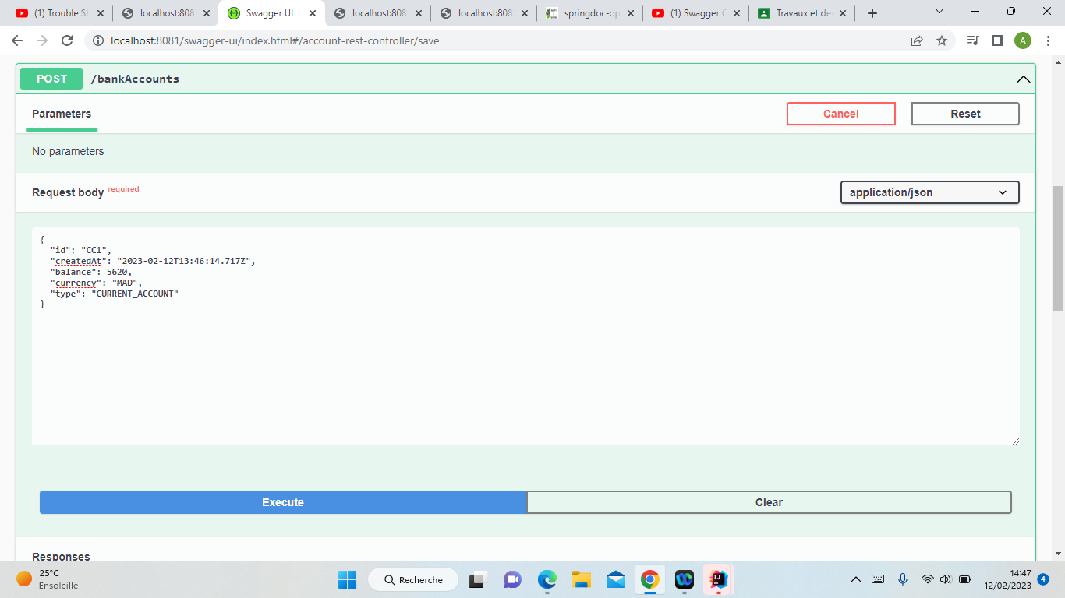

8- Exposition d’un API Restful en utilisant Spring Data Rest en exploitant des projections

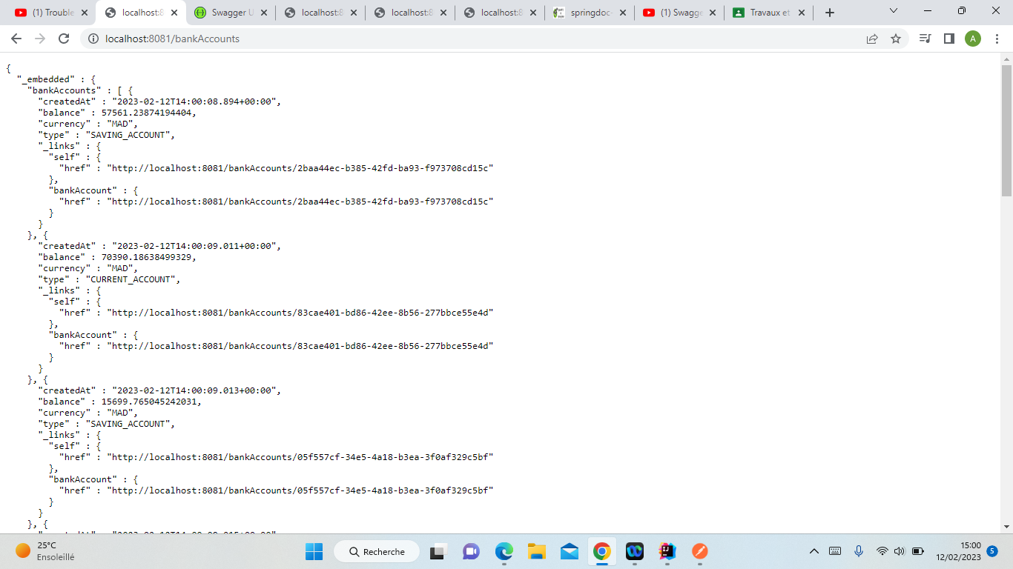

Exposition d’un API Restful en utilisant Spring Data Rest en exploitant des projections avec ID

Exposition d’un API Restful en utilisant Spring Data Rest en exploitant des projections par Type

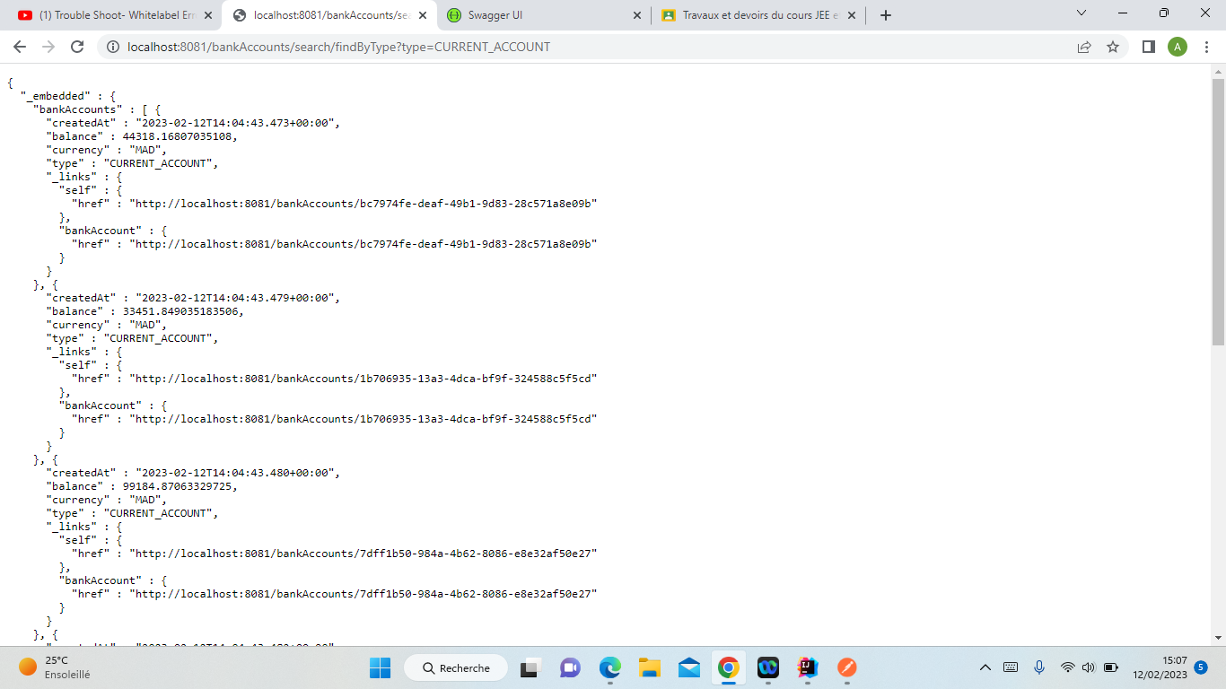

Exposition d’un API Restful en utilisant Spring Data Rest en exploitant des projections avec ID

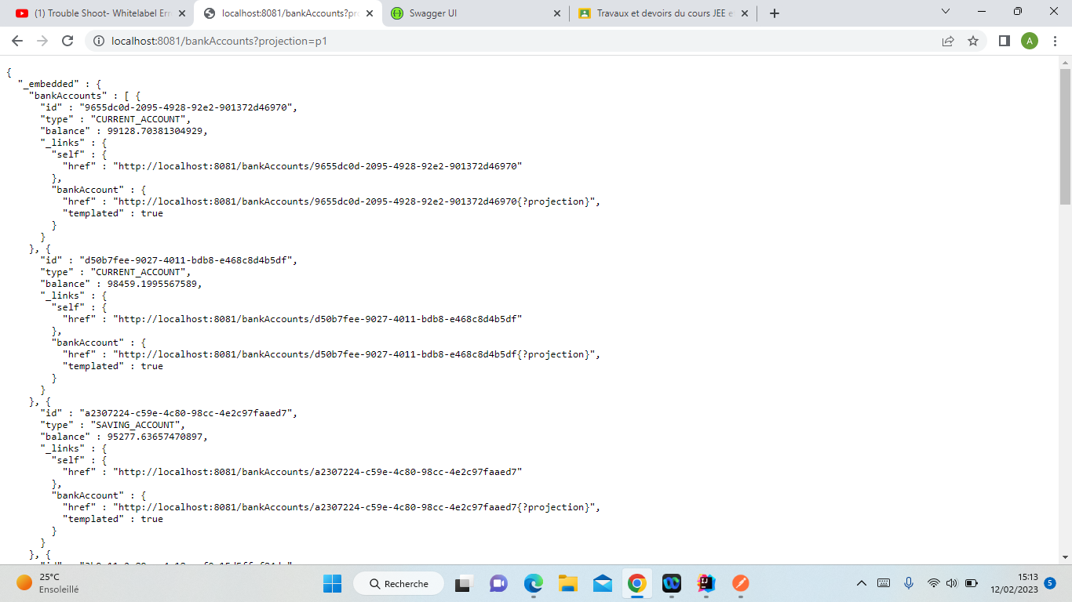

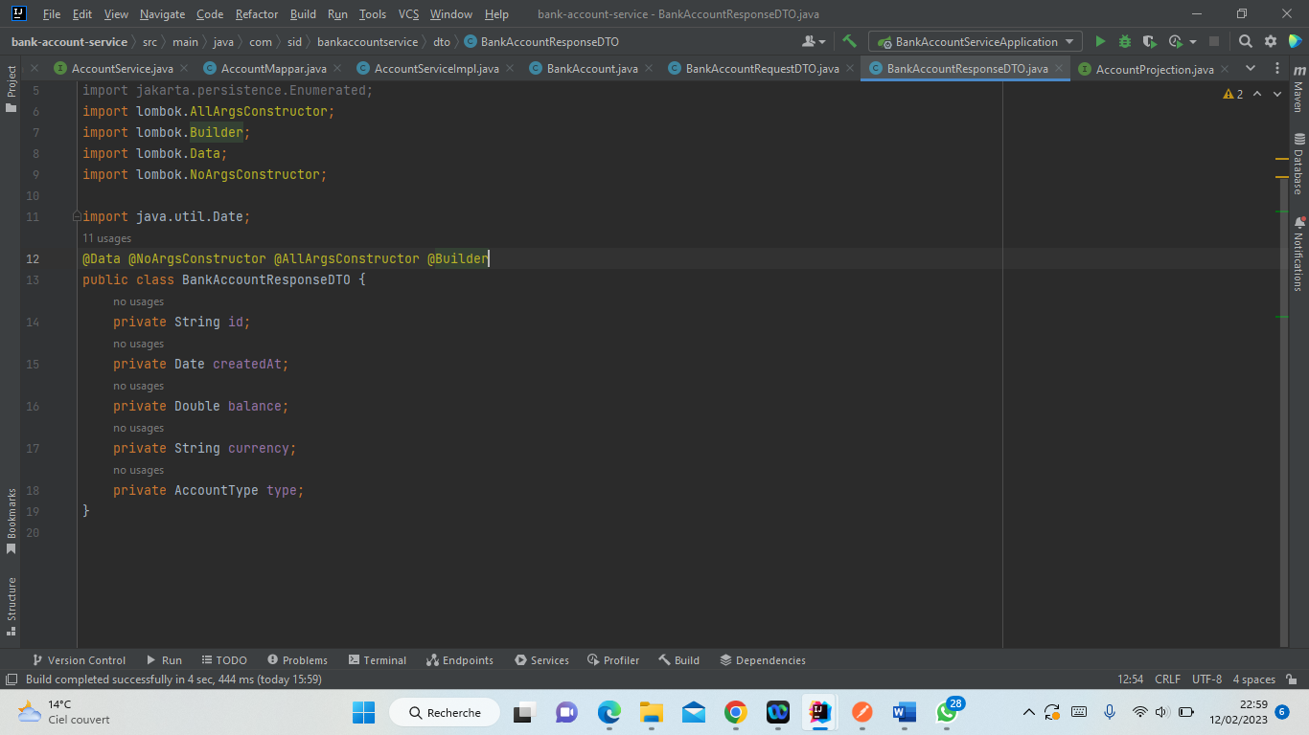9- Création des DTOs et Mappers

* 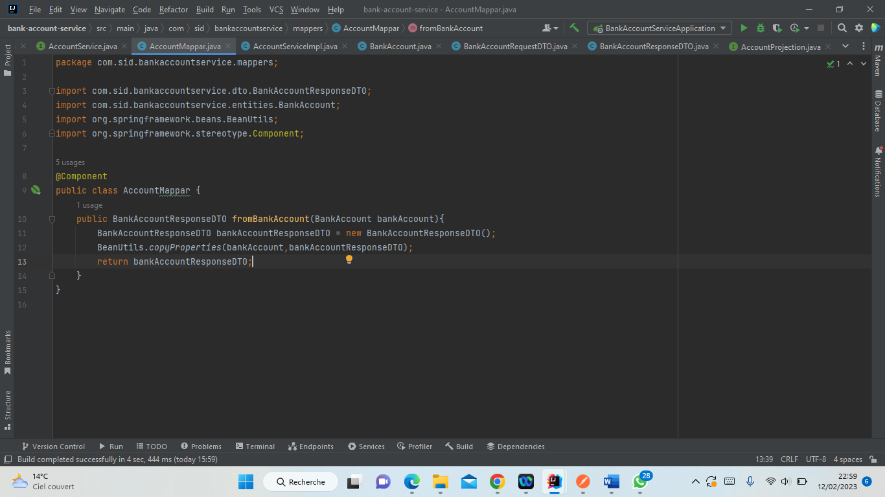Mappers

10- Création de la couche Service (métier) et du micro-service

